Zabawy logopedyczne 16.04.2020 r.

- Każdego dnia powtarzamy ćwiczenia, można wykonywać ćwiczenia na przemian z ćwiczeniami z 26.03.2020 r. 31.03.2020 r., 02.04.2020 r, 07.04.2020 r. 09.04.2020 r. 14.04.2020 r.

- Gimnastyka narządów artykulacyjnych.

https://wordwall.net/pl/resource/1035165/logopedia/rozgrzewka-logopedyczna

- Ćwiczenia oddechowe
Ćwiczenia oddechowe- to cykle oddechowe, dzięki którym skupiamy się na wdechu i wydechu. Ćwiczenia takie mają dobroczynny wpływ na jakość naszego oddychania, pomaga w prawidłowym mówieniu, wpływa pozytywnie na działanie naszego serca, a także na dobre samopoczucie.

Zabawy oddechowe:
a. Smok - wdychamy powietrze nosem, a wydychamy powietrze buzią (tak jak smok zieje ogniem).

b. Pizza - wyobraź sobie, że na dłoni masz kawałek gorącej, pachnącej pizzy. Najpierw wąchasz zapach pizzy nosem, a potem studzisz ją ustami, wydychając powietrze.

c. zbieranie zapachów - chodzimy po całym domu i próbujemy znaleźć jak najwięcej zapachów. Wdychamy nosem, żeby sprawdzić, co to za zapach, a następnie wydychamy ustami do rąk i chowamy do torebki. Dzieci uwielbiają zabawy twórcze, w których można przekształcać rzeczywistość. Po uzbieraniu różnych zapachów, próbujemy, wraz z dzieckiem przypomnieć sobie, co włożyliśmy do naszych torebek.

- Ćwiczenia głosek:
Głoska K
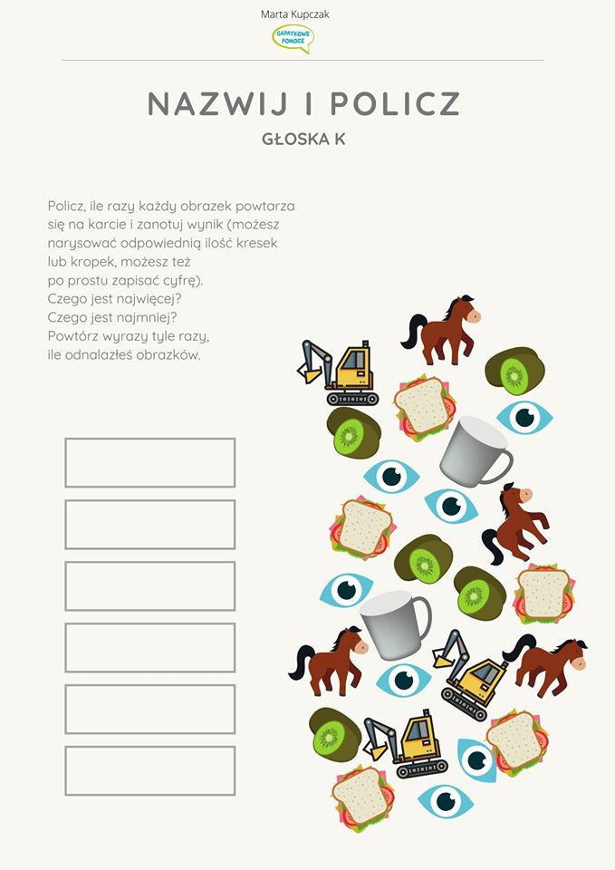

Głoska L
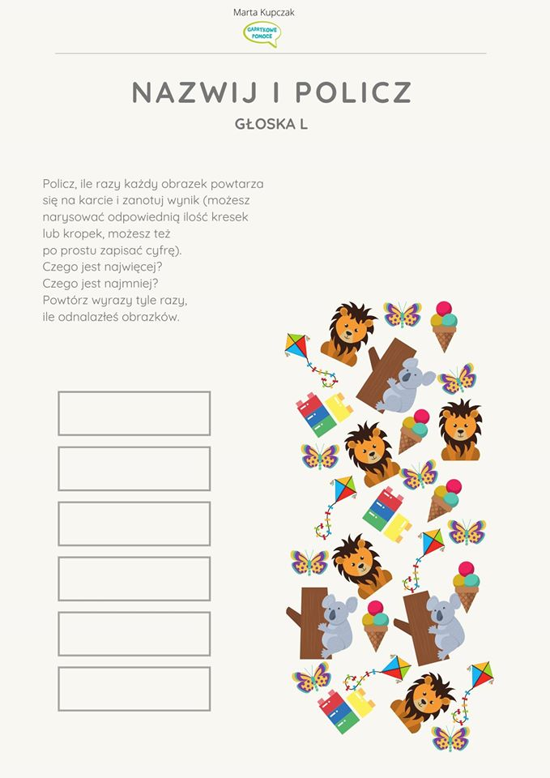

Głoska R
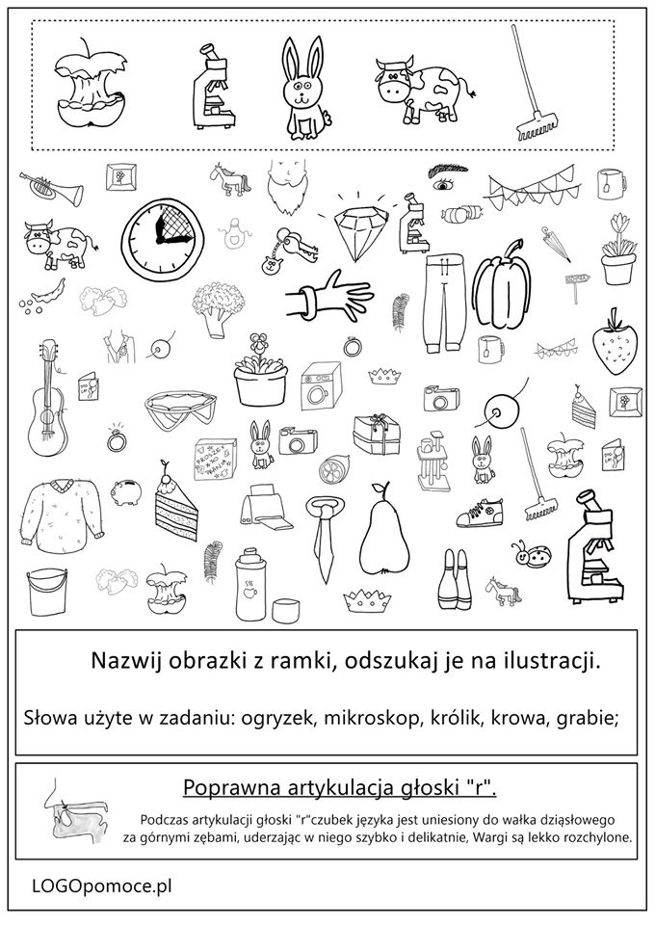

Głoska C
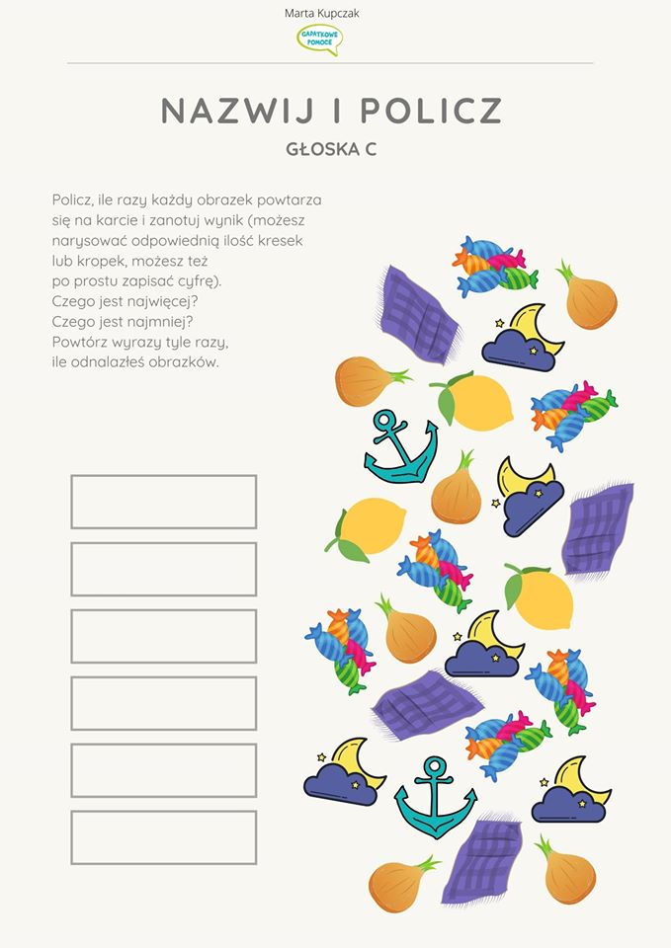

Głoska F
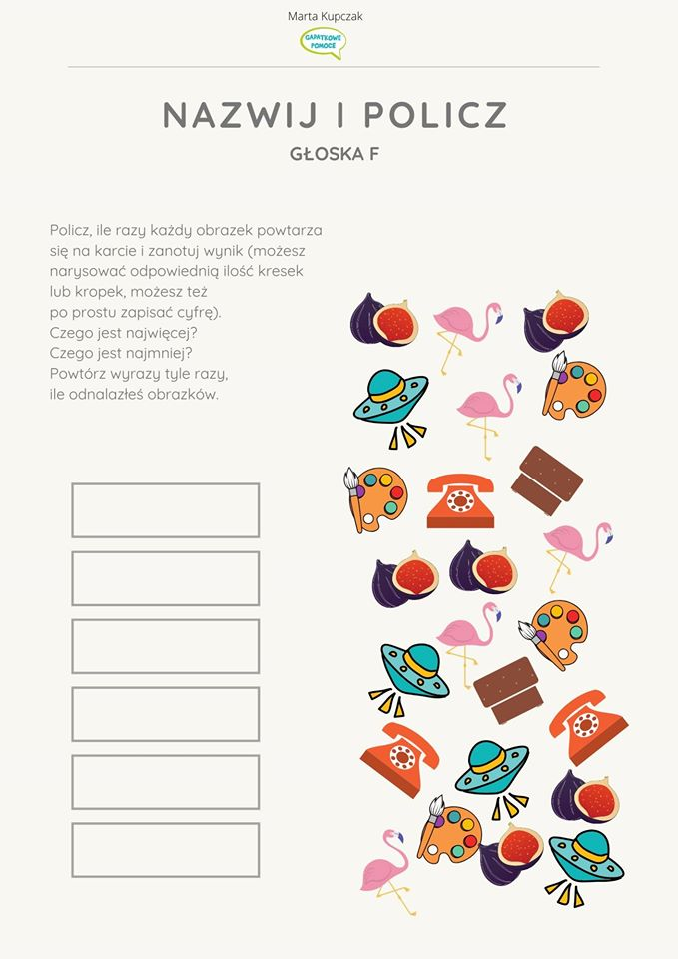

Głoska Sz
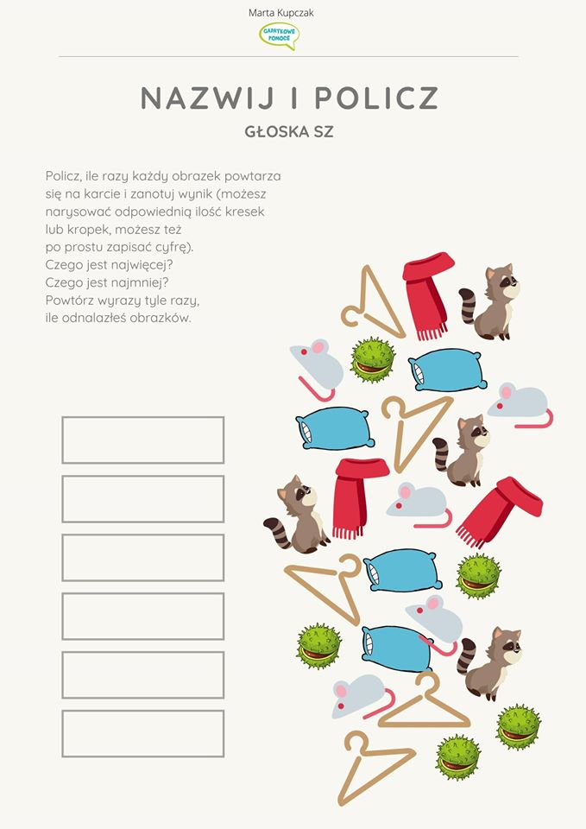

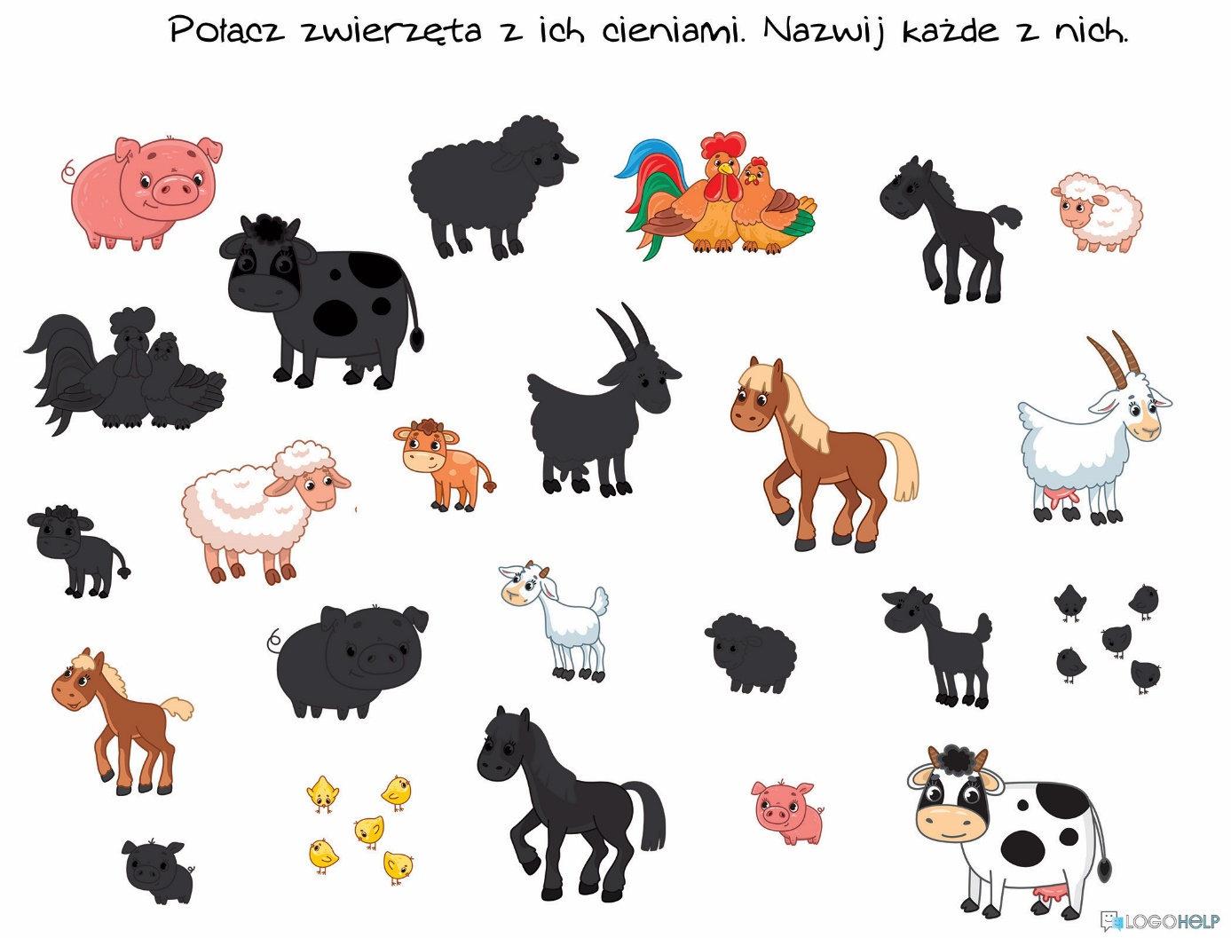
- Masażyki
Słoń na wycieczce
Szedł sobie słoń na wycieczkę, (z wyczuciem naciskamy plecy dziecka wewnętrzną stroną dłoni)
z tyłu na plecach miał teczkę, (rysujemy palcem prostokąt)
nos długi – trąbę słoniową (rysujemy trąbę)
i kiwał na boki głową. (ujmujemy ciało dziecka i lekko kołyszemy na boki)
Wolno szedł słonik, szurając nogami jak wielkie kloce. (naciskamy plecy dziecka wewnętrzną stroną dłoni)
Tak ociężale jak… słonie (naciskając dłońmi na przemian, wolno przesuwamy je wzdłuż kręgosłupa do góry)
szedł sobie wolniutko po drodze.

(Opracowane na podstawie: Bogdanowicz M., Przytulanki, czyli wierszyki na dziecięce masażyki)

5. Opowiadania relaksujące - w takich opowiadaniach chodzi o to, by dziecko skupiło się na treści, następuje wizualizacja tekstu czytanego, dziecko wykonuje ruchy, które znajdują się w opowiadaniu.

Przykładowe opowiadanie relaksujące na podstawie K. Vopel, Latający dywan. Łatwiejsza nauka dzięki odprężeniu.

Zapraszam was do w podróż do krainy fantazji, w czasie której spotkacie pewne zwierzę. Zwierzę to rodzi się jakby dwukrotnie. Za każdym razem wygląda inaczej. Kiedy rodzi się po raz drugi, wtedy może żeglować w powietrzu na swoich przepięknych skrzydłach. Często podziwiamy wspaniałe kolory i wzory na jego skrzydłach. Nie zdradzajcie, o jakim zwierzęciu mówię. Usiądźcie spokojnie, zamknijcie oczy. Oddychajcie głęboko i spokojnie. Wyobraźcie sobie, że każdy z was jest zmęczoną małą gąsienicą. Leżycie spokojnie i cicho, otulenie mnóstwem cienkich jedwabnych nitek – jak pod chroniącą was kołdrą. Podczas gdy śpicie, wasze ciało rośnie. Wkrótce nadejdzie czas kiedy wyjdziecie ze swojej bezpiecznej otoczki jako motyle. Na wiosnę obudzicie się ze swojego snu i zobaczycie, jak przez kokon przebija kolorowe światło słońca. Światło to jest piękne i ciepłe. Macie ochotę opuścić ciemności swojego kokonu. Wyobraźcie sobie, jak kokon otwiera się z jednego końca. Bardzo powoli wychodzicie z kokonu, w którym tak długo byliście. Każdy jest teraz przepięknym motylem. Siadacie i rozpościeracie swoje skrzydła. Robicie to bardzo, bardzo powoli, ponieważ skrzydła są jeszcze wilgotne i muszą wyschnąć. Rozpościeracie skrzydła i zauważacie, że są lśniące, kolorowe i mają piękne wzorki. Czujecie siłę w swoich małych skrzydłach i chcecie sprawdzić, jak można dzięki nim latać. Zaczynacie swój pierwszy lot. Zauważacie, że możecie sterować lotem. Upajacie się uczuciem, że możecie poruszać skrzydłami. Lecicie w ciepłym słońcu. Wyglądacie jak latający kwiat. Dokąd polecicie? (1 minuta).Teraz wiecie, że możecie polegać na swoich pięknych skrzydłach. Wylądujcie gdzieś na ziemi i otulcie się skrzydłami, jak płaszczem. Przybieżcie teraz swoją ludzką postać. Zachowajcie w pamięci lekkość i piękno swojego lotu. Przeciągnijcie się, otwórzcie oczy i bądźcie znowu tutaj – orzeźwieni i pełni energii.

